Escalopes de veau aux herbes
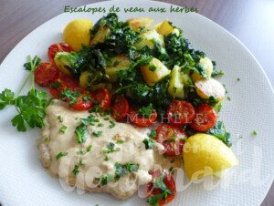 Pour 2 Croquants-Gourmands
- 2 escalopes de veau
- 400 g de pommes de terre (1)
- 250 g de feuilles d'épinards (surgelées pour moi)
- 10 tomates cerises
- 1 bouquet de persil
- quelques tiges de ciboulette
- 1 citron
- 1 càs de farine
- 50 ml de vin blanc
- 50 g de crème liquide
- sel & poivre du moulin
- huile d'olive
Éplucher et couper les pommes de terre en quartiers.
Les couvrir d'eau froide salée, porter à ébullition et laisser cuire pendant 15 minutes. Les égoutter soigneusement.
Faire cuire les tomates quelques minutes sur les 2 faces. Saler, poivrer réserver.
Ciseler finement le persil et la ciboulette.
Si comme moi vous utilisez des feuilles d'épinards surgelées, les faire dégeler
en remuant dans une petite cuillerée d'huile et les réserver.
Dans la même poêle, mettre une cuil. d'huile et faire dorer les pommes de terre.
Ajouter les épinards et remuer délicatement.
Incorporer une bonne cuillerée d'herbes et de jus de citron.
Rectifier l'assaisonnement en sel et poivrer. Réserver.
Saler et poivrer les escalopes et les saupoudrer d'un voile de farine.
Les faire cuire 3 minutes sur chaque face dans une cuillerée d'huile.
Les réserver au chaud.
Verser dans la poêle le vin blanc et bien gratter le fond pour récupérer les sucs de la viande.
Laisser évaporer le vin aux ¾ puis ajouter la crème.
Porter à ébullition et assaisonner.
Déposer la viande dans la poêle et l'enrober de sauce.
Faire réchauffer les légumes.
Disposer dans des assiettes chaudes la viande nappée de sauce et les légumes.
Parsemer de persil et de ciboulette.
Servir immédiatement avec des quartiers de citron.

